 | XIX Seminário Nacional de Distribuição de Energia Elétrica  SENDI 2010 – 22 a 26 de novembro  São Paulo - SP - Brasil

A Conta por E-mail Potencializando a Satisfação dos Clientes e a Redução nos Custos de Impressão e Entrega

Ana Cristina Schuch | Maria de Fátima Rodrigues dos Santos | Alexsandro Rafael Moraes
AES Sul | AES Sul | AES Sul
ana.schuch@aes.com | mariaf.santos@aes.com | alexsandro.moraes@aes.com
Robson Garcia Cougo
AES Sul
robson.cougo@aes.com

PALAVRAS-CHAVE
Conta
E-mail
Entrega
Redução
Custo

RESUMO
A oportunidade de oferecer um serviço prático e moderno para o cliente, ao mesmo tempo em que pudesse reduzir custos operacionais de impressão e entrega, levou a AES Sul a desenvolver o projeto Conta por E-mail. A estimativa era de atender 120.000 clientes mensalmente, representando um custo evitado de R$ 350.000,00 por ano.
O serviço permite o recebimento da fatura mensal de energia elétrica exclusivamente no endereço eletrônico solicitado, e está disponível a todos os clientes da AES Sul, gratuitamente. É benéfico para o cliente, para empresa e para o meio ambiente.
Vários meios de acesso ao serviço foram implementados e algumas ações de divulgação já foram testadas. Novas estratégias estão em desenvolvimento. O desafio atual é elevar o número de clientes que recebem a Conta por E-mail, atingindo 80.000 até o final do ano de 2010.

1. INTRODUÇÃO
O envio da conta de energia por e-mail parece ser um processo simples e rápido de implementar, dos pontos de vista comercial e tecnológico, porque a troca de mensagens eletrônicas está consagrada nas empresas e lares de muitos clientes há bastante tempo. Na realidade, a experiência pioneira no setor elétrico vivida pela AES Sul revela que um projeto desses é um tanto complexo, ousado e requer investimento com retorno a longo prazo.
Inicialmente, será apresentado o conceito e um breve histórico do projeto que desenvolveu a Conta por E-mail. Na sequência, serão abordadas as oportunidades vislumbradas, o funcionamento do serviço e as ações desenvolvidas para a alavancagem do negócio. Os resultados obtidos até então, as principais dificuldades e os aprendizados construídos ao longo do projeto finalizam o trabalho, mas não a missão. Os desafios remanescentes garantem a continuidade do projeto de divulgação e o aperfeiçoamento do serviço, buscando sempre melhorar a satisfação do cliente e potencializar a redução de custos para a empresa.

2. DESENVOLVIMENTO
2.1 Conceito
A Conta por E-mail é um serviço que permite o recebimento da fatura mensal de energia elétrica exclusivamente no endereço eletrônico solicitado. Está disponível a todos os clientes da AES Sul, gratuitamente.
Após a solicitação do serviço, no primeiro mês, o cliente recebe tanto a conta de energia impressa como a conta enviada por e-mail. Nos meses seguintes, a conta passa a ser enviada somente através do e-mail.
Este serviço está em conformidade com o Art. 85, inciso III, da Resolução ANEEL Nº 456, de 29 de novembro de 2000:
“Art. 85. A entrega da fatura deverá ser efetuada até a data fixada para sua apresentação, prioritariamente no endereço da unidade consumidora, sendo admitidas as seguintes alternativas:
I - unidade consumidora localizada na área rural: a concessionária poderá disponibilizar a fatura em local diferente, podendo o consumidor indicar outro endereço atendido pelo serviço postal, sem a cobrança de despesas adicionais;
II - unidade consumidora localizada na área urbana: o consumidor poderá autorizar a entrega da fatura em outro endereço, sendo permitida a cobrança de despesas adicionais; e
III - por outro meio ajustado entre o consumidor e a concessionária.”
Estando ciente das orientações e condições do serviço, o cliente aceita este outro meio de entrega da fatura.
O cliente recebe orientações para se certificar de que o e-mail informado está correto, para esvaziar a caixa de entrada periodicamente e para manter atualizado o seu endereço eletrônico junto à AES Sul, tornando-se co-responsável pelo recebimento no destino correto e dentro do prazo de vencimento. Também é ressaltada a condição de que, enquanto o serviço estiver ativo, ele não receberá mais a conta impressa, mas que é possível cancelar o serviço quando lhe convier.
O conteúdo do verso da conta impressa não é perdido, porque é contemplado na forma de banners no corpo do e-mail que o cliente recebe, passando resumidamente a mesma informação.
As faturas impressas da AES Sul são envelopadas, e por isso permitem o envio de folders, muitas vezes segmentados por município, classe de fornecimento, faixa de consumo etc. Com o envio da fatura por e-mail, não ocorre o envio do encarte. Com o objetivo de não se perder esse canal de informação com o cliente, está em desenvolvimento uma ferramenta para o envio segmentado de banners no e-mail.
2.2 Histórico
Em 2007, a diretoria da AES Sul lançou um desafio para a área Comercial: desenvolver um serviço inédito no setor elétrico nacional, que desse ao cliente a praticidade de receber a conta de energia em seu e-mail, evitando assim a impressão e a entrega convencional da conta. Esse serviço seria chamado de Fatura Eletrônica.
Muitas reuniões foram realizadas entre as áreas corporativas e os parceiros de TI, até que se chegou a um modelo viável que pudesse ser testado. Para isso, realizou-se um cadastro piloto com cerca de 50 funcionários da empresa. Esses, por sua vez, tiveram a missão de validar o modelo e sugerir melhorias.
Uma sugestão foi a troca da expressão Fatura Eletrônica por outra, a fim de que não fosse confundida com a nova Nota Fiscal Eletrônica (NF-e), regulamentada pela Secretaria da Fazenda do Estado do Rio Grande do Sul.
Em setembro de 2008, foi lançado o serviço Conta por E-mail aos clientes, no site www.aessul.com.br. A primeira divulgação em grande escala ocorreu em março de 2009, por meio do verso da conta (Figura 1) e de releases na imprensa local.


Figura 1 – Verso da conta de março de 2009

Atualmente, os clientes que desejarem aderir à Conta por E-mail dispõem dos seguintes canais de atendimento, que disponibilizaram o serviço ao longo do tempo conforme segue:

Tabela 1 - Canais de adesão e cronograma de implantação
Canal | Mês/Ano
www.aessul.com.br | Setembro/2008
www.aessul.com.br/grandesclientes | Maio/2009
www.aessul.com.br/poderpublico | Maio/2009
Central de Relacionamento 0800 707 7272 | Janeiro/2010
Lojas de Atendimento | Janeiro/2010
contaporemail@aes.com | Março/2010

2.3 Oportunidades
O envio da fatura de energia por e-mail, em substituição ao envio convencional em papel no endereço postal do cliente, vislumbra valiosas oportunidades, que beneficiam tanto o cliente, como a empresa e o meio ambiente.
Para o cliente, esse serviço representa praticidade e facilidade de acesso, além de co-responsabilidade pela preservação da natureza. A emissão da conta eletrônica está associada ao tema da sustentabilidade, explorado na primeira grande divulgação do serviço, em março de 2009, uma vez que se pode evitar o uso de papel na emissão. A internet permite que a fatura possa ser acessada de qualquer lugar e a qualquer hora, e o pagamento possa ser efetuado ou agendado no banco de preferência do cliente, caso ainda não tenha optado pelo débito automático. Todo esse conjunto de benefícios potencializa um aumento da satisfação do cliente perante um serviço moderno e pró-ativo que a distribuidora oferece.
Já a AES Sul entende esse serviço como uma forma de melhor atender ao cliente, com rapidez e eficiência na entrega da conta, ao mesmo tempo em que pode obter uma redução nos custos operacionais. Para cada conta de energia que é entregue de forma eletrônica, elimina-se o custo do formulário, do envelope, da impressão e da entrega em papel. Também as reclamações de clientes referentes à qualidade de entrega tendem a reduzir, porque a conta por e-mail chega pelo menos 1 dia antes e sem amassos.
Sem dúvida, o meio ambiente também é beneficiado com esse serviço. Com a redução da utilização do papel contribui-se diretamente para a preservação do meio ambiente, uma vez que sua produção consome água, energia, madeira, emite gases e gera lixo.
Para que todos esses benefícios sejam valorados, é importante e necessário que se consiga um público em grande escala.
2.4 Funcionamento do Serviço
O cliente interessado acessa qualquer um dos canais de atendimento que oferece a Conta por E-mail. Para cada unidade consumidora, informa um endereço de e-mail para o recebimento da fatura. Esse endereço é então cadastrado no sistema comercial, que no faturamento seguinte do cliente já identifica essa nova condição de entrega e envia informações para o ambiente web, de onde os e-mails são enviados automaticamente.
Nesse e-mail, ilustrado na Figura 2, constam o nome do cliente, o número da unidade consumidora, o mês de competência, o valor, a data de vencimento e um link, através do qual o cliente pode acessar a imagem da conta original em formato HTML, como mostra a Figura 3, acessando o servidor da Internet da AES Sul. Também podem ser incluídos banners no corpo do e-mail, com informações adicionais, como campanhas de divulgação, promoção e propaganda, similar ao que é impresso no verso da conta em papel. A inclusão e permanência desse banner é parametrizada e orientada de acordo com o que a empresa desejar.
A fim de oferecer ao cliente uma forma de averiguar os dados da sua conta eletrônica, após a opção pelo serviço, ele ainda recebe a conta impressa no primeiro faturamento. Essa condição de envio e a quantidade de contas paralelas também é parametrizada pelo sistema.
Para controle e protocolo dos envios, o ambiente web armazena todos os e-mails enviados, bem como registra se o cliente leu a mensagem e/ou acessou o link da fatura. Não detectando esses registros, o sistema reenvia automaticamente o e-mail por até duas vezes mais.
Caso o cliente se manifeste alegando não ter recebido a conta, devido à caixa de entrada cheia, ou endereço incorreto, por exemplo, é possível fazer o reenvio do e-mail.
A qualquer momento, o cliente pode modificar seu endereço de e-mail para recebimento da conta ou mesmo cancelar o serviço.

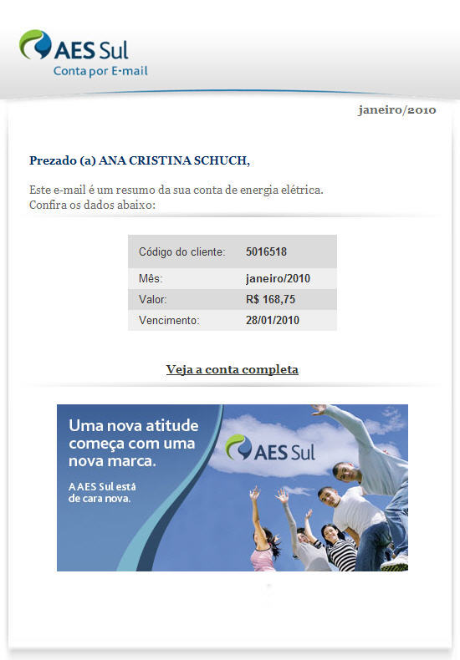
Figura 2 – E-mail recebido pelo cliente, com link para a conta

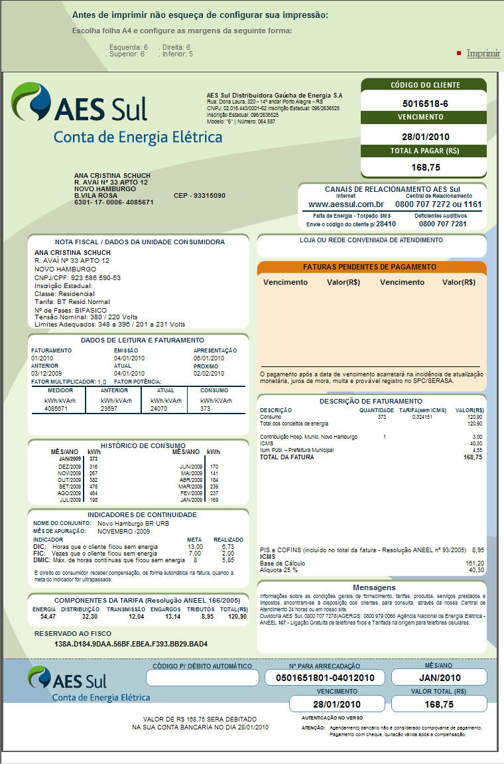
Figura 3 – Conta aberta antes da impressão
2.5 Divulgação da Conta por E-mail
Como o sucesso do projeto depende de um grande volume de adesões, é necessário investir em comunicação. As primeiras campanhas de divulgação da Conta por E-mail iniciaram em março de 2009, remetendo o cliente a fazer sua adesão através do site www.aessul.com.br. Foram utilizados o verso da conta impressa, releases na imprensa local (mídia impressa e web, de jornais parceiros) e um banner no próprio site da empresa, atalhando para o serviço.
Logo em abril foi lançado um e-mail marketing, para os clientes cadastrados no site da AES Sul. Acredita-se que esse meio foi mais bem aceito do que o verso da conta, porque o caminho para o cadastro era mais curto quando o cliente já estava na internet lendo a propaganda do que quando estava desconectado lendo o verso da fatura impressa. Infelizmente, o número de clientes cadastrados na web não era muito expressivo.
Outra aposta, lançada em janeiro de 2010, tem contribuído para o aumento nos cadastros desde então: uma mensagem na URA - Unidade de Resposta Audível, da Central de Atendimento, oferece o serviço na web quando há fila de espera.
A ação que deu mais resultado até então foi o treinamento dos atendentes da Central de Atendimento, ocorrido também em janeiro de 2010. Eles foram orientados a oferecer a Conta por E-mail em situações específicas, como pedido de ligação, troca de titular, alteração do ponto de entrega e reclamação da qualidade na distribuição de faturas. Com a resposta animadora dessa ação, a empresa está agora apostando numa campanha para estimular esses atendentes a atingirem metas de cadastro em troca de uma premiação.
Mais ações nesse sentido estão sendo preparadas, com o auxílio de uma equipe especializada, a fim de alavancar as adesões dos clientes.
Uma previsão que se tinha em 2007, antes do desenvolvimento do projeto estimava quase 120.000 cadastros, distribuídos nos seguintes segmentos:

Tabela 2 – Estimativa inicial de cadastros por segmento de clientes
Segmento | Quantidade de Clientes | Potencial % | Quantidade Potencial
Debito em conta | 140.000 | 50% | 70.000
Envio fora da área | 2.000 | 80% | 1.600
Rural | 70.000 | 10% | 7.000
Poder Público e AT | 15.000 | 20% | 3.000
Geral BT | 760.000 | 5% | 38.000
Total |  |  | 119.600

Nem todas as apostas foram assertivas, e nem todos esses segmentos foram cobertos com a ênfase desejada, por vários motivos. Inclusive, mais um público alvo foi identificado, que são os clientes que pagam a fatura pela internet. Por isso, mais estudos e investimentos na divulgação continuarão ao longo de 2010, para atingir a meta de 80.000 cadastros.
2.6 Resultados parciais e projeção
Cada conta que deixa de ser impressa e entregue na forma convencional representa uma redução de R$ 0,36 nesses processos. Dados apurados até fevereiro de 2010 revelam quase 1.500 cadastros ativos e uma redução de custos acumulada de cerca de R$ 3.000,00. Já foram investidos até o momento aproximadamente R$ 100.000,00, basicamente em desenvolvimento dos sistemas que suportam o serviço.
Para este ano de 2010, com o início de novas campanhas mais ousadas que as desenvolvidas em 2009, é projetada uma média de 8.000 cadastros por mês, a partir de março. A projeção de redução de custos para este ano pode ser observada na tabela abaixo.

Tabela 3 – Redução projetada de custos com impressão e entrega
 | Cadastros |  | Redução de Custo
Mês/Ano | No mês | Acumulado | No mês | Acumulado
fev/2010 |  | 1.500 |  | 3.000,00
mar/2010 | 8.000 | 9.500 | 540,00 | 3.540,00
abr/2010 | 8.000 | 17.500 | 3.420,00 | 6.960,00
mai/2010 | 8.000 | 25.500 | 6.300,00 | 13.260,00
jun/2010 | 8.000 | 33.500 | 9.180,00 | 22.440,00
jul/2010 | 8.000 | 41.500 | 12.060,00 | 34.500,00
ago/2010 | 8.000 | 49.500 | 14.940,00 | 49.440,00
set/2010 | 8.000 | 57.500 | 17.820,00 | 67.260,00
out/2010 | 8.000 | 65.500 | 20.700,00 | 87.960,00
nov/2010 | 8.000 | 73.500 | 23.580,00 | 111.540,00
dez/2010 | 8.000 | 81.500 | 26.460,00 | 138.000,00
jan/2011 |  |  | 29.340,00 | 167.340,00

A manutenção dos 81.500 cadastros gera uma redução de custos de R$ 29.340,00 ao mês, e R$ 352.080,00 ao ano.
A redução de custos se dá apenas no segundo mês após a efetivação do cadastro, já que a primeira conta por e-mail ainda é acompanhada da conta impressa.
2.7 Principais dificuldades e aprendizados
Não só na AES Sul, mas em todas as empresas do grupo AES, busca-se a Excelência em tudo o que se faz. O projeto da Conta por E-mail tem proporcionado grandes aprendizados à medida que as dificuldades têm sido superadas pelo engajamento das pessoas na construção de soluções criativas.
Uma dificuldade ainda não vencida é a inexpressiva quantidade de clientes que aderiram ao serviço, se comparada à estimativa inicial e à meta proposta para 2010. A primeira divulgação em massa, ocorrida em março de 2009 através do verso da conta, atingiu mais de 1 milhão de clientes e praticamente não surtiu efeito. Será que os clientes não entenderam o recado? Será que tão poucos clientes possuem e-mail? Será que estão abertos para essa mudança de cultura, ou ainda estão presos ao papel, já que a conta de energia impressa é um comprovante de endereço ou residência de grande credibilidade? Ou a distância entre um verso de conta em papel e um computador conectado à internet é muito grande?
É possível pensar em inúmeras formas de divulgar a Conta por E-mail, mas não se pode fechar os olhos para o custo de toda essa criatividade. É interessante que se estabeleçam limites de investimento, tanto em propaganda como em tecnologia, antes de perceber a aceitação de um novo serviço, para só então agir com mais ousadia.
Até há pouco tempo o cadastro do e-mail do cliente não era tão valorizado no sistema comercial, e como tem se mostrado necessário agora! Não conhecendo bem os clientes internautas, a exploração de campanhas por e-mail marketing acaba não sendo tão eficaz como se imagina.
Uma fator que provavelmente inibe os cadastros de conta por e-mail nos sites da AES Sul é a autenticação de usuário, na forma em que se encontra, necessária para a utilização desse serviço. Acredita-se que facilitando esse acesso no site e oferecendo diferentes oportunidades mais simples de cadastro, o cliente mostre-se mais disposto a aderir.
A propósito, em resposta a um e-mail marketing sobre a Conta por E-mail, que abordava, entre outras facilidades, a questão da preservação do meio ambiente, mais de um cliente se manifestou pedindo um desconto da fatura. É complicado para o cliente entender que essa possibilidade só pode se concretizar no futuro, e não naquela fatura, quando da revisão tarifária, caso já tiver provocado uma redução de custos substancial no processo.
Um dos grandes aprendizados construídos nesse projeto é que se as pessoas pensarem só no que pode dificultar ou dar errado, não se implementa a Conta por E-mail. É preciso enxergar e acreditar no potencial proposto, para organizar as idéias e ações em busca das oportunidades vislumbradas e do resultado esperado.

3. CONCLUSÕES
A Conta por E-mail está em pleno funcionamento e disponível a todos os clientes da AES Sul. Já é um processo instituído na empresa. Este desafio já foi superado. Não por isso a empresa deixa de atentar para o que ainda pode ser melhorado, tanto do ponto de vista técnico como comercial, ambos percebidos pelo cliente. Seu reconhecimento é nossa maior missão, e a Conta por E-mail veio para ajudar nessa conquista.
Os benefícios desse projeto para a AES Sul e para o meio ambiente serão maiores na medida em que mais clientes aderirem ao serviço Conta por E-mail. Os esforços continuam nesse sentido em 2010.
Toda essa experiência construída na AES Sul pode e deve ser aproveitada por outras empresas que desejam oferecer o mesmo serviço, observadas as suas particularidades, de forma a otimizar o tempo e os recursos.
Os desafios remanescentes garantem a continuidade do projeto de divulgação e o aperfeiçoamento do serviço, buscando sempre melhorar a satisfação do cliente e potencializar a redução de custos para a empresa.

4. REFERÊNCIAS BIBLIOGRÁFICAS E/OU BIBLIOGRAFIA
AGÊNCIA NACIONAL DE ENERGIA ELÉTRICA (ANEEL). Resolução nº 456, de 29 de novembro de 2000 - Condições Gerais de Fornecimento de Energia Elétrica. Brasília, DF. Novembro, 2000.

